処方箋と一緒にお薬手帳をお持ちいただくと、お会計が**10円～40円**下がります。

ぜひ、お薬手帳をお持ちください。

※過去３ヶ月以内に処方せんを持参されていた場合に限ります。

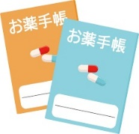

お薬手帳をお持ちください

幸生堂薬局　　 店

処方箋と一緒にお薬手帳をお持ちいただくと、お会計が**10円～40円**下がります。

ぜひ、お薬手帳をお持ちください。

※過去３ヶ月以内に処方せんを持参されていた場合に限ります。

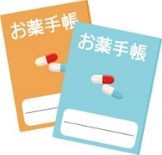

幸生堂薬局　　 店

お薬手帳をお持ちください

処方箋と一緒にお薬手帳をお持ちいただくと、お会計が**10円～40円**下がります。

ぜひ、お薬手帳をお持ちください。

※過去３ヶ月以内に処方せんを持参されていた場合に限ります。

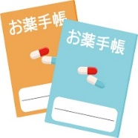

処方箋と一緒にお薬手帳をお持ちいただくと、お会計が**10円～40円**下がります。

ぜひ、お薬手帳をお持ちください。

※過去３ヶ月以内に処方せんを持参されていた場合に限ります。

幸生堂薬局　　 店

お薬手帳をお持ちください

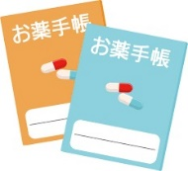

お薬手帳をお持ちください

幸生堂薬局　　 店